Propuesta Proyecto de Aula – Ingeniería de Software II
“PRIMATE COLOMBIA”

Selección de Metodología

SCRUM es una metodología ágil de gestión de proyectos cuyo objetivo principal es elevar al máximo la productividad del equipo de desarrollo, reduciendo así mismo al máximo las actividades que no son orientadas al desarrollo de software funcional y logrando resultado en tiempos mas cortos de lo esperado.

En lugar de proporcionar una descripción completa y detallada de cómo deben realizarse las tareas de un proyecto, genera un contexto relacional e iterativo, de
inspección y adaptación constante para que los involucrados vayan creando su propio proceso. Esto ocurre debido a que no existen ni mejores ni buenas prácticas en un contexto complejo. Es el equipo de involucrados quien encontrará la mejor manera de resolver sus problemáticas. Este tipo de soluciones serán emergentes.

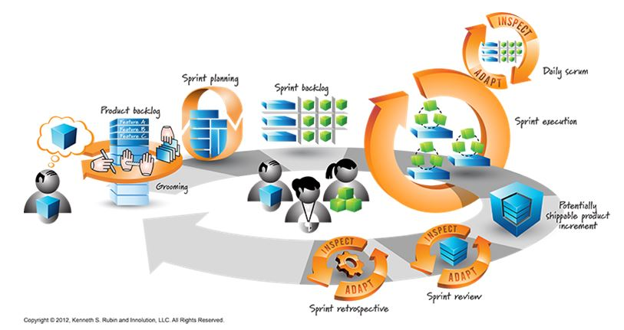

La Esencia de SCRUM:

- Mas que una metodología de trabajo SCRUM es una herramienta de Gestión de Proyectos.

- Esta basado en el hecho de que el trabajo realizado por equipos autónomos y auto-dirigidos logrando mejorar la motivación, responsabilidad y compromiso.

- Es un proceso constructivo , iterativo incremental donde las iteraciones tienen una duración fija.

- Contiene definiciones de roles , practicas productos de trabajo escritas de forma fácil y simple soportando la metodología ágil.

Elementos de SCRUM:

- Roles:
  - Product Owner (Propietario del Producto).
  - Scrum Master.
  - Team (Equipo)

- Levantamiento de requerimientos.

- Product Backlog.

- Sprint:
  - Planificación
  - Sprint Backlog
  - Scrum
  - Estimaciones
  - Revision de Sprint

Porcentajes de criterios:

CRITERIO | %
Grado de conocimiento | 20%
Soporte orientado a objetos | 10%
Adaptable a cambios | 15%
Basado en casos de uso | 10%
Posee documentación adecuada | 15%
Facilita la integración entre las etapas de desarrollo | 10%
Relación con UML | 10%
Permite desarrollo software sobre cualquier tecnología | 10%
TOTAL | 100%

